Einleitung

https://youtu.be/Ait_Fs6UQhQ

Aufgabe 1: Drehbuch
Schau dir das Video an, schreibe dazu ein Drehbuch und beschreibe jede Szene mit einem Satz!
1. Szene: Während der Hexenmeister zaubert, schleppt der Zauberlehrer Wasserkübel.
2. Szene: Der Zauberlehrling beobachtet den Hexenmeister beim Zaubern.
Setze fort!
3. Szene:
4. Szene:
...

Aufgabe 2: Lückentext
Hört euch die Ballade vom Zauberlehrling an.
Der Zauberlehrling (mp3)
Ihr müsst anschließend den Lückentext ausfüllen, wenn ihr euch nicht sicher seid, hört euch die Aufnahme noch einmal an.
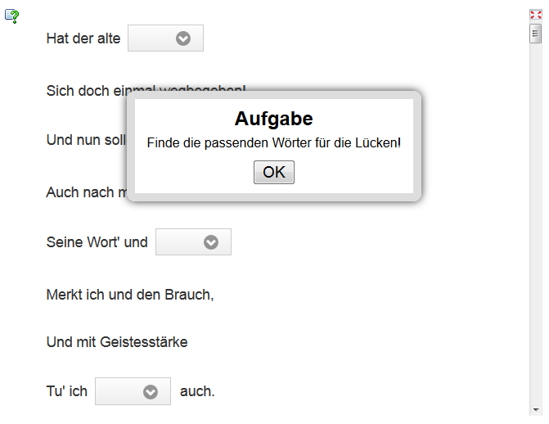
http://learningapps.org/watch?v=p8ek1krh301

Aufgabe 3: Macht euren eigenen Film!
Dreht euren eigenen Film und filmt mit einem mobilen Gerät (Smartphone, Tablet oder Kamera).
Ihr könnt dabei das Stück ganz neu interpretieren. Benützt eure Fantasie!
Bestimmt die Rollen, die ihr dazu braucht:
- Schauspieler/in (Zauberlehrling, Meister, Besen)
- eine/n Regisseur/in
- eine/n Kameramann/frau
- eine/n Assistenten/in
- zwei, die das Video zusammenschneiden und die Präsentation erstellen.
Teilt die Strophen den Schauspieler/innen zu, überlegt euch, ob ihr euch verkleiden möchtet.
Beachtet die richtige Betonung, es soll sich reimen.
Den Text findet ihr hier.

